INDICAÇÃO Nº 012/2023.
VEREADOR SEBASTIÃO DE OLIVEIRA.

Sebastião de Oliveira, Vereador com assento nesta Casa de Leis, vem pelo presente, após aprovação em plenário, indicar ao Executivo Municipal, que seja determinado ao departamento responsável da Administração Municipal, a continuidade dos trabalhos de reforma e recuperação do Centro Social do Bairro Vila Aurora, pois os munícipes que ali residem muitas vezes procuraram este vereador cobrando providências no sentido de proceder os trabalhos de ampliação e manutenção em sua estrutura no endereço acima citado, pois o mesmo encontrasse totalmente abandonada em mau estado de conservação devido as intempéries do tempo.
Desta forma necessita urgentemente da interferência da Administração Municipal, na retomada em suas reformas, pois este é o único local do Bairro Vila Aurora, que os moradores podem contar para seu entretenimento.

Sala das Sessões, em 02 de março do ano de 2023

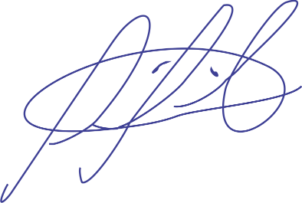

Sebastião de Oliveira.
Vereador.

